**关于张爱玲小说倾城之恋的论文题目精选**

　　张爱玲是个有才情的作家，她的作品至今还被人津津乐道，有的还改写成了很受欢迎的影视作品，《倾城之恋》就是这样的作品。在这里为你提供了以下**关于张爱玲倾城之恋的论文题目**，供你写作论文时参考。  
　　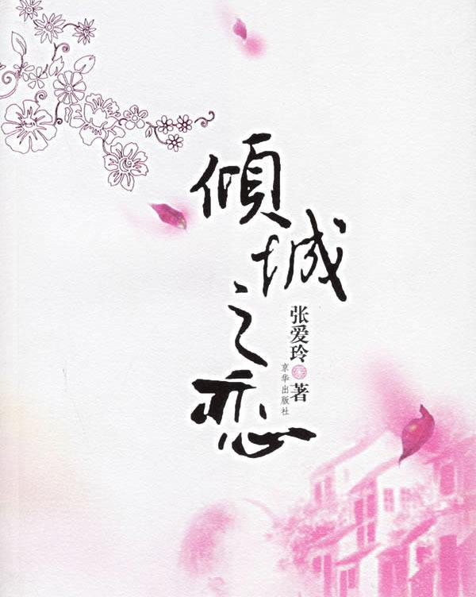  
　　**关于张爱玲倾城之恋论文题目一：**  
　　  
　　1、从关联理论视角分析小说《倾城之恋》中人物对话  
　　2、张爱玲：从小说到电影  
　　3、论张爱玲小说的电视剧改编  
　　4、原型批评视域下伊丽莎白和白流苏的“灰姑娘情结”研究  
　　5、张爱玲小说艺术语言创造的图式化外观  
　　6、论张爱玲小说人物形象  
　　7、日本张爱玲研究  
　　8、张爱玲小说与《红楼梦》  
　　9、从五四到抗战：中国女性小说中的男性形象  
　　10、张爱玲的生存际遇与叙事策略  
　　11、从文本到荧屏  
　　12、“女性”上海与上海女性-张爱玲与王安忆上海书写探析  
　　13、内地文学接受视界中两次“张爱玲热”现象的研究  
　　14、解读张爱玲和杜拉斯笔下的战争  
　　15、存在之轻  
　　16、“城”里“城”外的挣扎  
　　17、张爱玲与简·奥斯丁小说的反讽修辞手法的比较研究  
　　18、论张爱玲小说的否定结构  
　　19、离不开的“母亲”  
　　20、施蛰存和张爱玲小说的共性研究  
　　21、关联理论视角下的张爱玲作品英译研究  
　　22、现代中国危机的历史隐喻  
　　23、张爱玲小说中的父亲角色探析  
　　24、张爱玲小说的空间叙事  
　　25、绘声绘色的苍凉世界-论张爱玲小说中声音、色彩的运用  
　　26、张爱玲小说中的古典意象研究  
　　27、“张爱玲现象”的当代接受  
　　28、一个人的五四：张爱玲文化心理的两难  
　　29、道是无情却有情  
　　30、张爱玲笔下的男性形象研究  
　　31、后现代文化视野下的张爱玲作品影视改编  
　　32、张爱玲小说服饰的文化意蕴  
　　33、矗立的“象”-萧红、张爱玲小说意象比较研究  
　　34、逃离与回归：张爱玲及她的文学世界  
　　35、浅论张爱玲小说的影视剧改编  
　　36、影视语境中被误读的张爱玲  
　　37、张爱玲小说文本的扩展性研究  
　　38、从电影的角度阐释张爱玲  
　　39、后印象派绘画对张爱玲小说的影响  
　　40、古井无波越淘越有  
　　  
　　  
　**关于张爱玲倾城之恋论文题目二：**  
　　  
　　41、乱世人生的苍凉悲歌  
　　42、生存体验与诗意背叛  
　　43、幽默和张爱玲小说幽默语言研究  
　　44、文学接受领域里的“时代宠儿”  
　　45、在美与接受之间  
　　46、张爱玲小说  
　　47、女性意识的自审与重建  
　　48、夹缝中的爱情  
　　49、世俗与超越  
　　50、女性主义视阈中《飘》与《倾城之恋》之比较研究  
　　51、传播学视域下的张爱玲作品影视剧改编  
　　52、张爱玲小说的大众文化取向  
　　53、论张爱玲文学创作中的战争书写  
　　54、从改写理论看张爱玲的自译  
　　55、地缘文化政治与跨媒介陈述  
　　56、论张爱玲作品的影视改编  
　　57、三度香港之行与张爱玲自由主义思想的发展  
　　58、20世纪40年代张爱玲走红上海滩的历史考察  
　　59、论张爱玲小说中的妓女形象  
　　60、伦理叙事下的张爱玲与苏童比较研究  
　　61、张爱玲小说女性意识在电影改编中的流变  
　　62、论张爱玲小说的电影改编  
　　63、张爱玲作品的市场价值研究  
　　64、张爱玲小说电影改编  
　　65、张爱玲小说影视改编研究  
　　66、冰冷的世界  
　　67、张爱玲文学创作服饰论  
　　68、月下的语言时空  
　　69、顺从姿态下的女性意识--简·奥斯丁与张爱玲作品的女性意识之比较  
　　70、中国现代女性文学的一道独特的风景线--从张爱玲的前期作品谈其女性写作  
　　71、苍凉--张爱玲小说创作的审美定势  
　　72、论张爱玲小说中的杀子主题  
　　73、论张爱玲小说中的西方形象